T-shirt fioletowy tie dye - najmodniejsza koszulka tego sezonu
Szukasz koszulki, która będzie nie tylko wygodna, ale i modna? Postaw na <strong>t-shirt fioletowy tie dye</strong>! Fiolet to obecnie jeden z bardziej modnych kolorów, a wzór tie dye to prawdziwy hit!

T-shirt fioletowy tie dye podkręci każdą stylizację
Modna koszulka w odcieniu lila i z ciekawym motywem tie dye, pasuje zarówno do prostych jeansów, jak i bardziej wymyślnych stylizacji!
Czym jest motyw tie dye?
Fraza tie dye odnosi się do farbowania ubrań i weszło do użytku w Stanach Zjednoczonych już w 1960 roku. Oznacza specjalną technikę barwienia ubrań (lecz także innych tkanin) na jasne, nasycone kolory w śmiałe i abstrakcyjne wzory. Co ważne, żaden wzór wykonany tą metodą się nie powtarza. Aby stworzyć koszulkę tie dye własnoręcznie, wystarczy pozawijać kilka wybranych miejsc, związać gumką recepturką i włożyć do farby do ubrań wymieszanej z wodą.

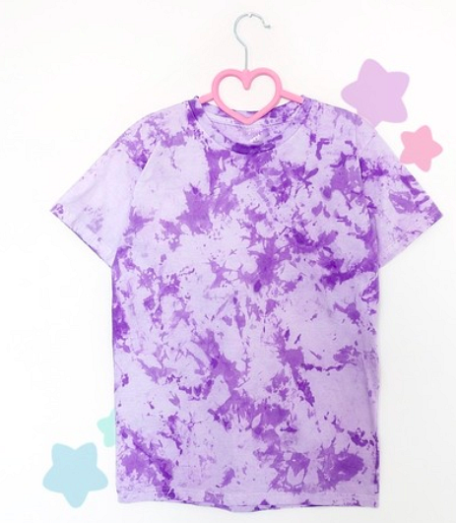
Dlaczego warto postawić na t-shirt fioletowy tie dye?
Jeśli własnoręczne farbowanie ubrań do nas nie przemawia, z łatwością zakupimy tego typu koszulkę w sklepie. Obecnie jest to bardzo popularny trend. Dlaczego warto zainwestować w t-shirt fioletowy tie dye? Po pierwsze, otrzymamy ubranie w niepowtarzalny i ciekawy wzór. Po drugie, taka koszulka świetnie podkręci letnią stylizację i wyróżni nas na ulicy.

